[吴某团队的科研挑战：图片重复引发的学术争议会如何影响未来研究？](https://mp.weixin.qq.com/s?__biz=Mzk2NDM2NTQxOQ==&mid=2247487086&idx=1&sn=eb5e055df51231c7f656ef537ab5cab4)

原创学术需风清[学术风清](javascript:void(0);)2025-04-19 15:32:01福建



点击箭头处“蓝色字”，关注我们哦！！





**学术风波中的新视角**



2017年3月30日，中国医科大学第一医院的吴安华团队在著名期刊《British Journal of Cancer》上发表了一篇名为“Lithium enhances the antitumour effect of temozolomide against TP53 wildtype glioblastoma cells via NFAT1/FasL signalling”的研究论文。然而，这篇论文因图片重复问题而引发了一系列质疑和关注。









**研究背景与发现**



团队的研究深入探讨了锂元素在增强替莫唑胺对TP53野生型胶质母细胞瘤细胞抗肿瘤效果中的作用机制，特别强调了NFAT1/FasL信号通路的关键影响。该研究由盛翰、孟灵轩、姜阳、成文、铁欣欣、夏俊哲等共同参与，吴安华为通讯作者。

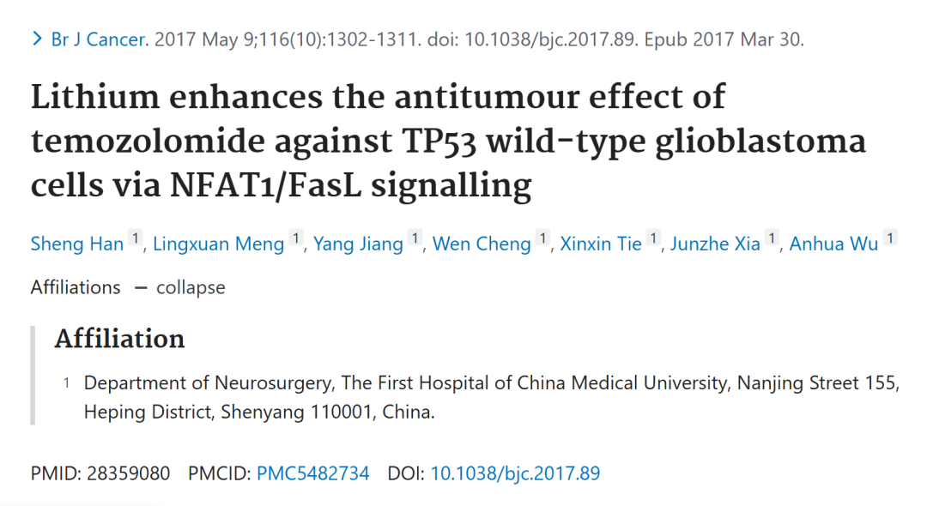





**质疑与学术挑战**



随着论文发表后不久，学术界对论文中部分图片的重复问题提出了质疑。这一情况引起了广泛的讨论，反映出学术研究中数据准确性和实验再现性的重要性。

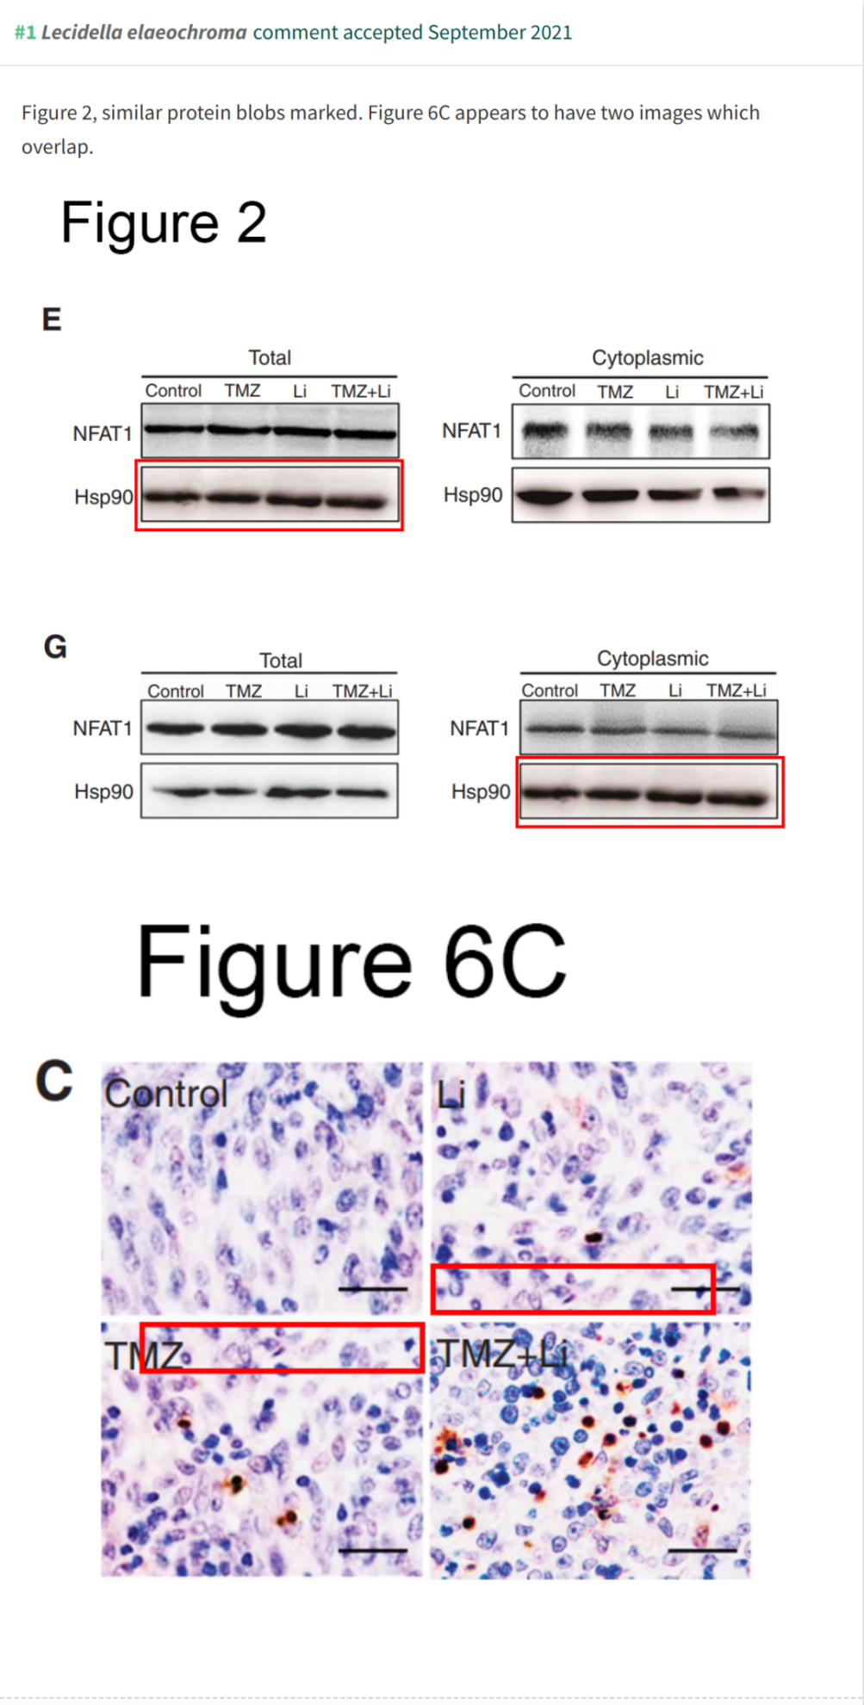





**消息来源**



https://pubpeer.com/publications/E59ECD161F6E9D377844FF292A522C





声明      若认为本内容侵犯您的权益请及时联系我们









**欢迎积极投稿营造良好科研氛围**



